"1С:ГИС ЖКХ ИНТЕГРАЦИЯ".
Описание функциональных возможностей
© ООО "1С", 2023

"1С:ГИС ЖКХ ИНТЕГРАЦИЯ" – это сервис для автоматического обмена из совместных решений "1С" для ЖКХ и РСО через API ГИС ЖКХ.
"1С:ГИС ЖКХ ИНТЕГРАЦИЯ" упрощает и ускоряет передачу информации, минимизирует количество ошибок и не требует использования дополнительного криптографического программного обеспечения.
Сервис "1С:ГИС ЖКХ Интеграция" поддерживает обмен информацией:
- о многоквартирных домах, домах блокированной застройки, жилых домах;
- о помещениях в многоквартирном доме;
- о лицевых счетах, присвоенных собственникам и пользователям жилых (нежилых) помещений в многоквартирных домах, жилых домов (домовладений) для внесения платы за жилое помещение и (или) коммунальные услуги;
- об установленных общедомовых приборах учета, индивидуальных приборах учета в жилых, нежилых помещениях в многоквартирном доме, общих (квартирных) и комнатных приборах учета;
- о показаниях общедомовых, индивидуальных, общих (квартирных) и комнатных приборов учета;
- об оказываемых коммунальных и дополнительных услугах;
- о начислениях за жилищно-коммунальные услуги;
- о произведенных платежах за жилищно-коммунальные услуги;
- о договорах ресурсоснабжения;
- об объеме и качестве коммунальных ресурсов и услуг;
- об ограничениях в поставках коммунальных ресурсов;
- о состоянии расчетов за коммунальные услуги;
- ответы на запросы от органов социальной защиты населения о наличии судебной задолженности.
Решение предназначено для:
- ТСЖ, ЖСК, ЖК, УК;
- ресурсоснабжающих организаций;
- операторов по обращению с твердыми бытовыми/коммунальными отходами (ТБО/ТКО);
- банков, которые принимают и переводят оплаты ЖКУ;
- организаций, осуществляющих государственный контроль и управление в сфере ЖКХ.
Программа доступна в совместных решениях фирмы "1С":
- 1С:Учет в управляющих компаниях ЖКХ, ТСЖ и ЖСК;
- 1С:Расчет квартплаты и бухгалтерия ЖКХ;
- 1С:Управление теплосетью 2;
- 1С:Управление водоканалом 2;
- 1С:Управление тепловодоканалом 2;
- 1С:Управляющая компания ЖКХ и РКЦ. Модуль для 1С:ERP и 1С:КА2;
- 1С:Управляющая компания ЖКХ. Модуль для 1С:ERP и 1С:КА2;
- 1С:Биллинг.
Функциональные возможности сервиса:
- Настройка обмена с программой проходит в едином интерфейсе.
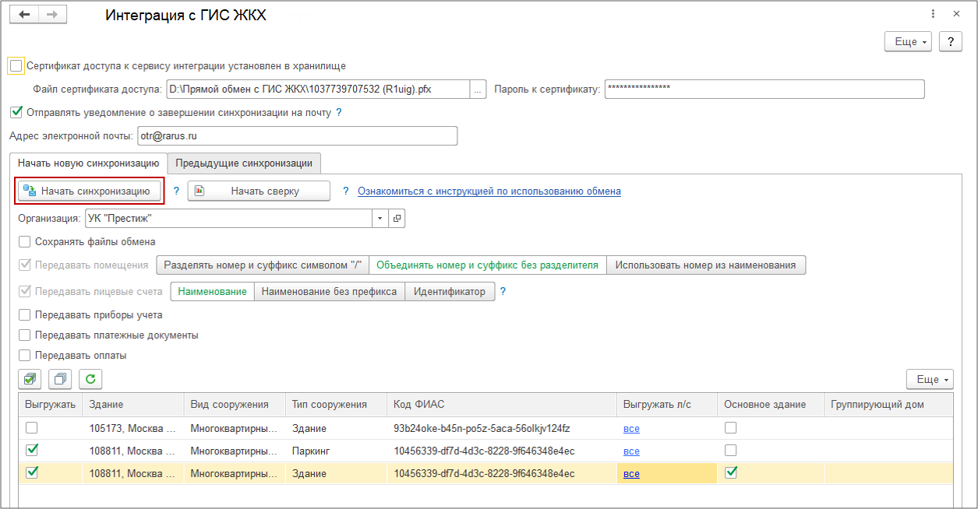
- При обмене с ГИС ЖКХ по умолчанию происходит выгрузка помещений и лицевых счетов.
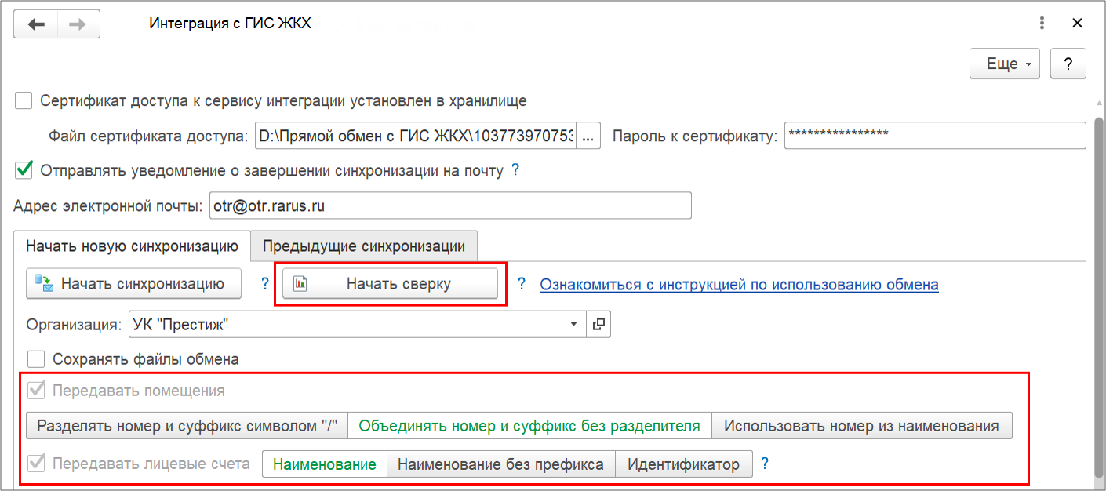
- Перед выгрузкой доступна сверка данных в "1С" и ГИС в удобном отчете.
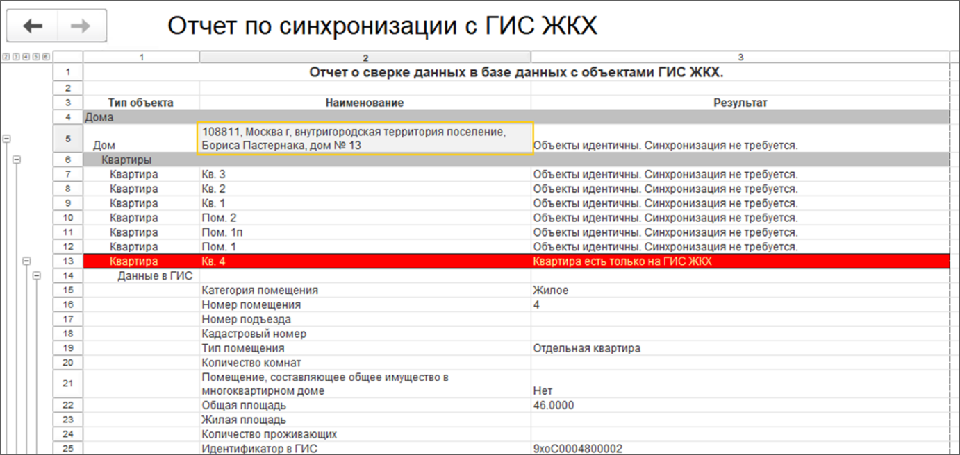
- Возможна выборочная выгрузка лицевых счетов.
- Автоматически загружаются идентификаторы помещений, Единые лицевые счета (ЕЛС) и идентификаторы ЖКУ для ЛС УО и ЛС КР.
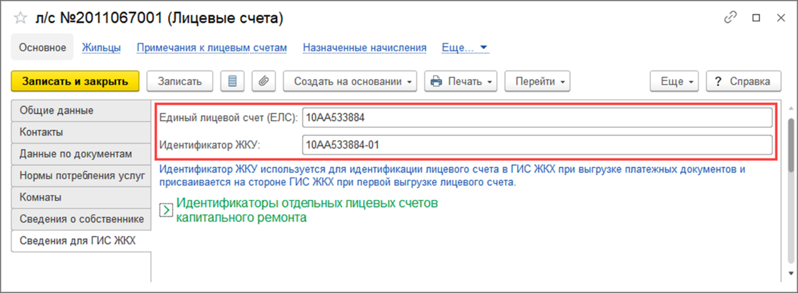
- Доступна выгрузка приборов учета и их показаний за указанный период, а также архивация приборов учета.
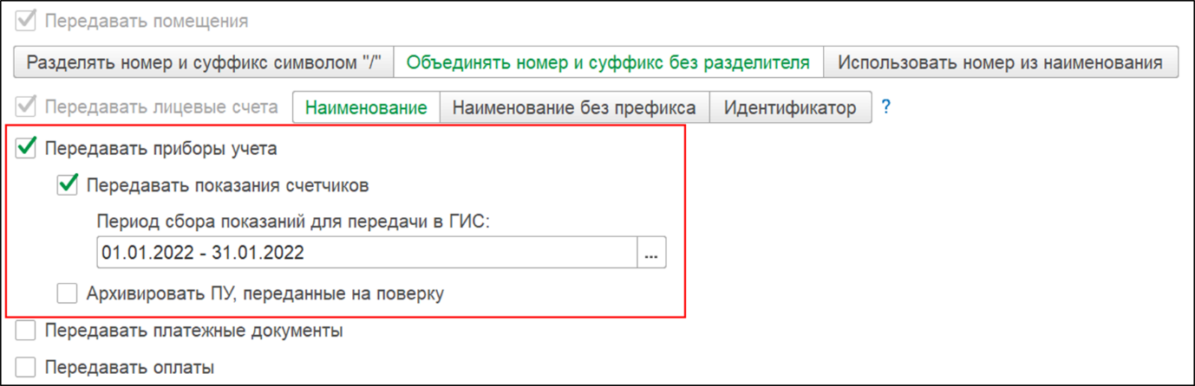
- Из ГИС ЖКХ автоматически загружаются идентификаторы счетчиков.
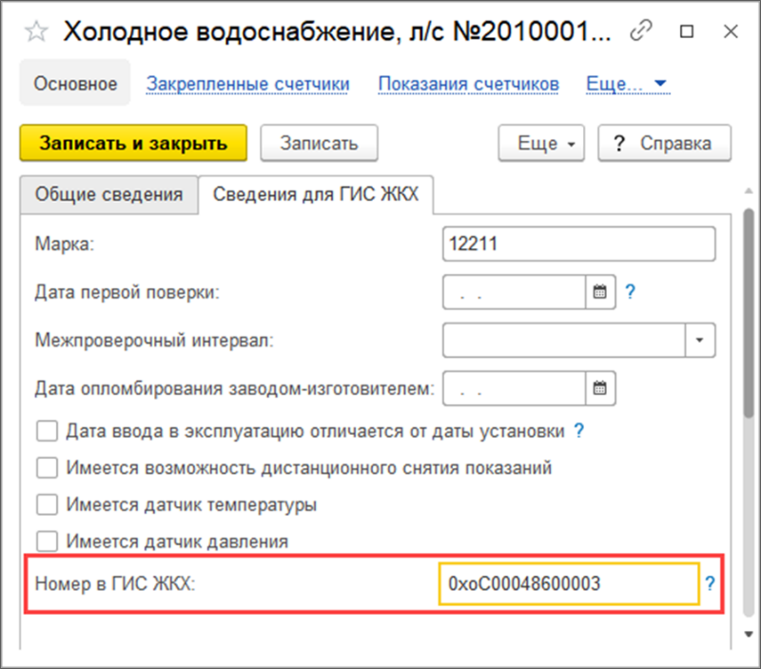
- Платежные документы выгружаются за выбранный период, доступны дополнительные настройки выгрузки.
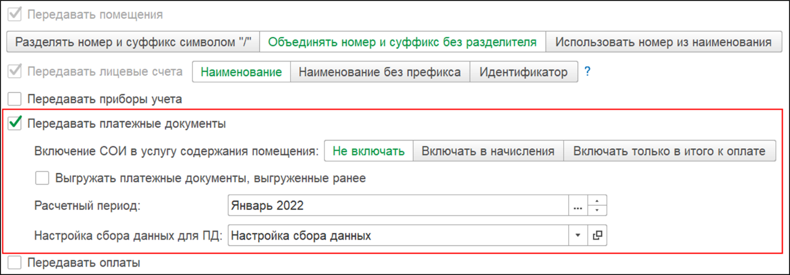
- Автоматически загружаются идентификаторы платежных документов ЖКХ.
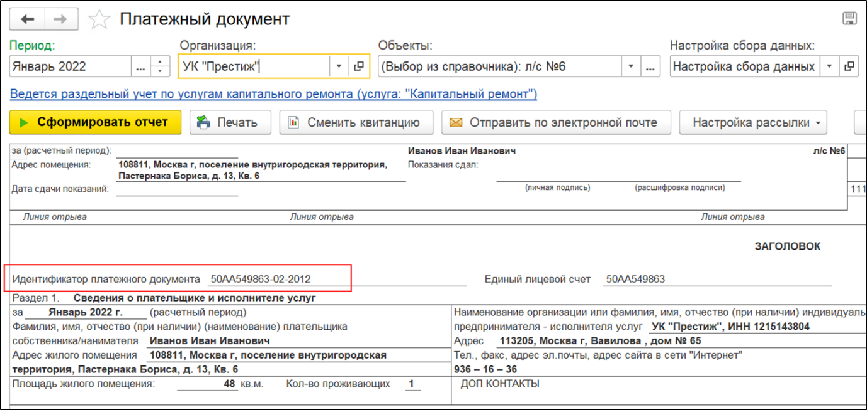
- При выгрузке оплат можно указать период, а также отобрать оплаты по источнику.
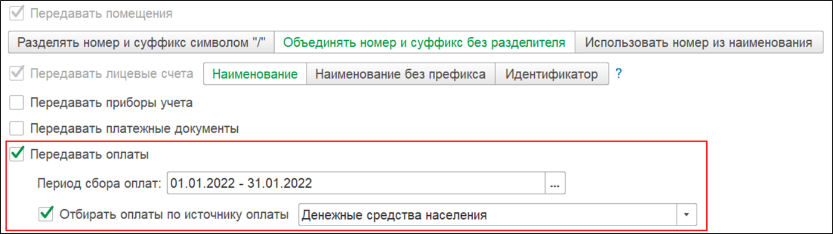
- При выгрузке наглядно отображается прогресс, обмен происходит в фоновом режиме.
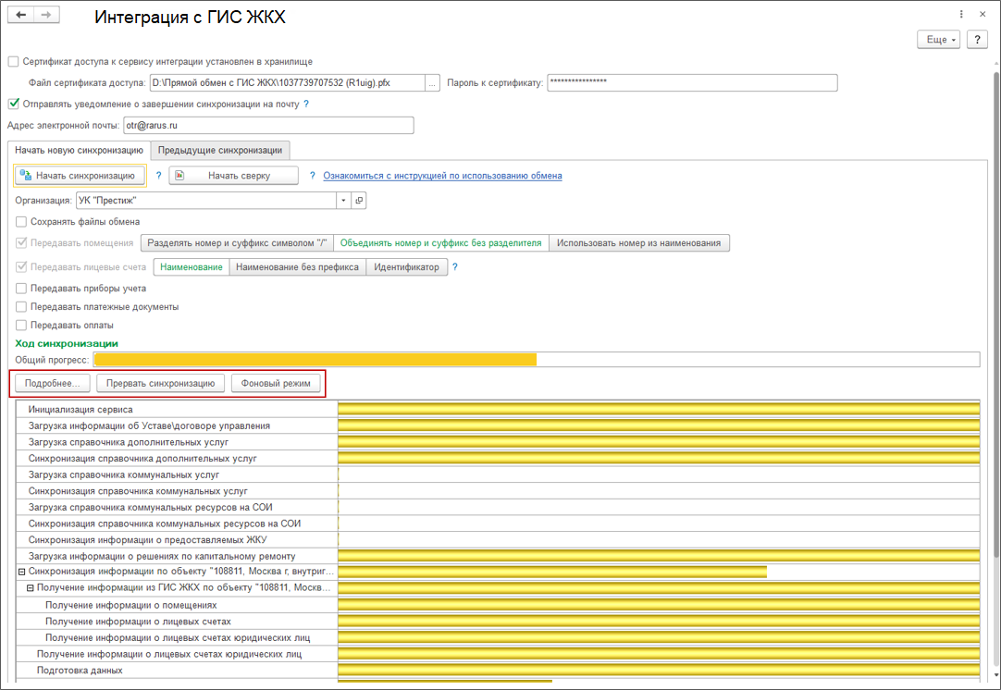
- После выгрузки на экране отображается отчет с результатами обмена, также возможно получить отчет на почту.
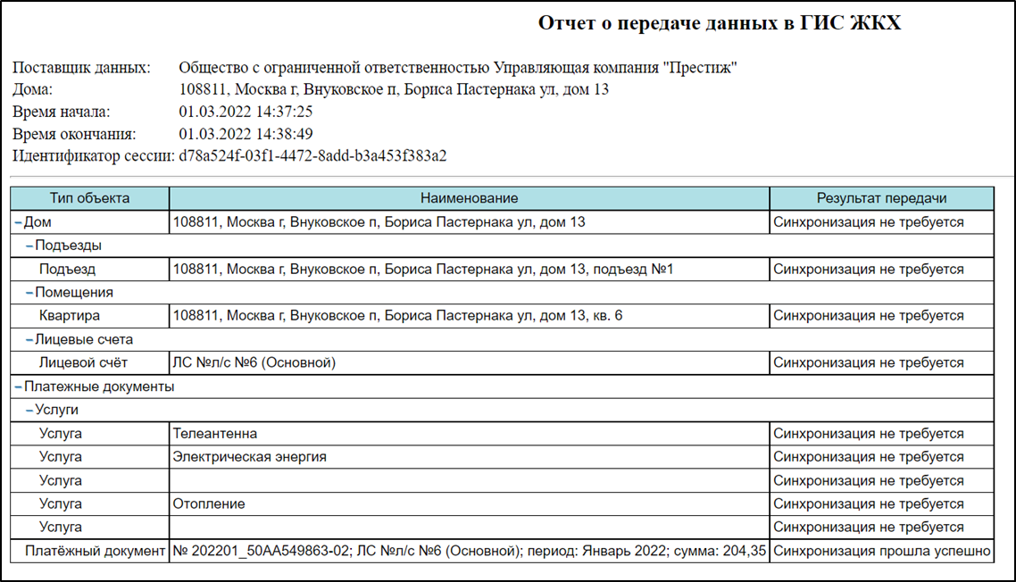
- Доступна история предыдущих результатов обмена с ГИС ЖКХ.
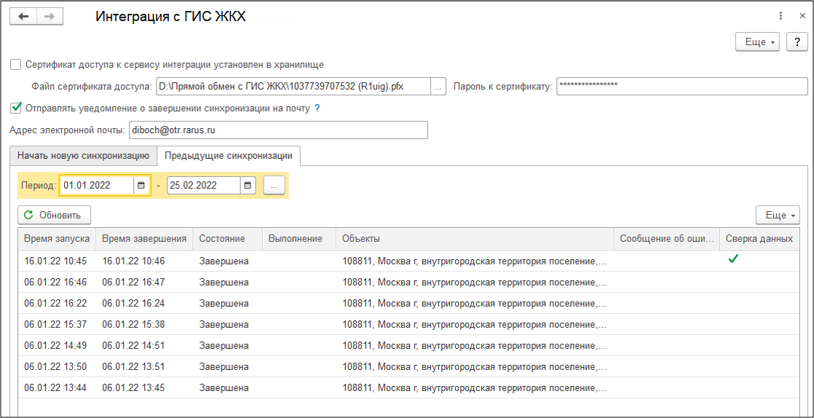
- Реализован обмен информацией с ГИС ЖКХ о наличии задолженности, подтвержденной судебным актом.

